作 者 推 荐
索菲·卢西多·约翰逊（Sophie Lucido Johnson）

作者简介：

索菲·卢西多·约翰逊（Sophie Lucido Johnson）是芝加哥一位屡获殊荣的漫画家和作家。她是《诸多爱》（Many Love）以及《亲爱的索菲，爱你的索菲》（Dear Sophie, Love Sophie）的作者。她是《纽约客》的漫画师，其作品还发表于《纽约时报》《卫报》等其他媒体上。她养了鸡和蜜蜂。

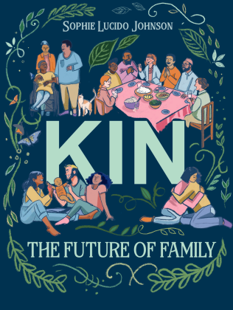
中文书名：《亲族：家庭模式的未来变革》
英文书名：KIN: The Future of Family
作 者：Sophie Lucido Johnson
出 版 社：Atria
代理公司：Stuart Krichevsky/ANA/Jessica
页 数：288页
出版时间：2025年11月
代理地区：中国大陆、台湾
审读资料：电子稿
类 型：大众社科

内容简介：

在这个快节奏的时代，你是否常常感觉时间被工作、家庭琐事填得满满当当，根本无暇顾及自己？即便身边有伴侣、有朋友，却因害怕给他人添负担，不敢开口寻求帮助。过度劳累与压力之下，我们该如何在这高压生活中寻得生存之道？又能向谁借力，让身心重回平衡状态？

作家兼漫画家索菲·卢西多·约翰逊在其作品《亲族》里，为我们当下这个充满压力的时代，给出了一个极具突破性的答案。这本书大胆地将回忆录与社会科学相结合，致力于对亲密关系进行变革性重构，还提供了实用步骤，助力我们建立社区，应对孤独流行病。

卢西多·约翰逊凭借丰富的报道故事，融合心理学与社会学的深刻见解，深入探讨了那些超越核心家庭之外的亲密关系，揭示出其至关重要的价值。书中还为我们奉上建立亲属关系的实用工具，这种亲属关系，建立在情感支持、身体照顾以及资源共享之上。从在杂货店购物时勇敢向人求助，到晚年选择与室友同住来对抗孤独，再到单亲妈妈们组成现代“妈妈公社”，一起分担账单与责任，这本书全方位展示了各式各样正在蓬勃发展的亲属结构，并且细致地教你如何构建属于自己的支持社区。

翻开《亲族》，开启重建亲密关系、打造温暖社区的全新旅程，让自己不再被孤独与压力裹挟 。

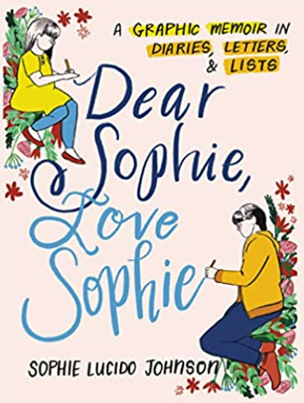
中文书名：《亲爱的索菲，爱索菲》
英文书名：Dear Sophie, Love Sophie: A Graphic Memoir in Diaries, Letters, and Lists
作 者：Sophie Lucido Johnson
出 版 社：HarperOne
代理公司：Stuart Krichevsky /ANA/Jessica
页 数：256 页
出版时间：2022年3月
代理地区：中国大陆、台湾
审读资料：电子稿
类 型：传记回忆录

内容简介：

如果有机会，你会对年少的自己说些什么？
索菲·卢奇多·约翰逊受到成长过程中记载的日记的启发，开始了与年轻的自己对话。当她开始练习时，索菲想要分享一些重要的心得，例如无论生活把你带到了何地，都要爱自己的身体，了解人际关系和找到充实自我的事情。但是，随着“交流”的加深，成人索菲发现她还有很多东西可以从年轻的索菲身上学习。
以手写绘本的形式，《亲爱的索菲，爱索菲》 以独特而迷人的方式巧妙地探索了各种话题，例如同性恋身份，身体形象，遗传性创伤，归属感，特权，心碎，初恋等等。它充满魅力，诙谐和辛酸，提醒我们智慧不受年龄限制。

感谢您的阅读！
请将反馈信息发至：版权负责人
Email：Rights@nurnberg.com.cn
安德鲁·纳伯格联合国际有限公司北京代表处
北京市海淀区中关村大街甲59号中国人民大学文化大厦1705室, 邮编：100872
电话：010-82504106, 传真：010-82504200
公司网址：http://www.nurnberg.com.cn
书目下载：http://www.nurnberg.com.cn/booklist_zh/list.aspx
书讯浏览：http://www.nurnberg.com.cn/book/book.aspx
视频推荐：http://www.nurnberg.com.cn/video/video.aspx
豆瓣小站：http://site.douban.com/110577/
新浪微博：安德鲁纳伯格公司的微博_微博 (weibo.com)
微信订阅号：ANABJ2002


